Белдерү.

22 нче май көнне Югары Әлки авылы клубында Түбән Әлки авыл җирлеге үзешчәннәренең концерты була.
Башлана 19.00 сәг.
Рәхим итегез!

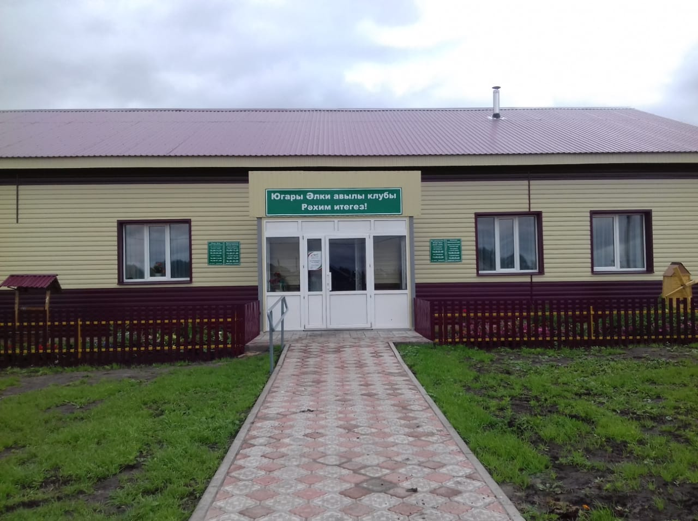

19.05.2021ел

